Struttura Complessa
di Gastroenterologia
e di Endoscopia digestiva
Direttore: Dott. Felice Cosentino
www.endoscopiadigestiva.it
www.medicitalia.it/felice.cosentino
cosent@tin.it

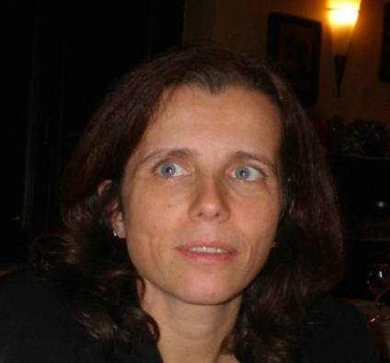
Struttura Complessa di Gastroenterologia
e di Endoscopia Digestiva

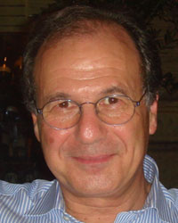
Il personale medico

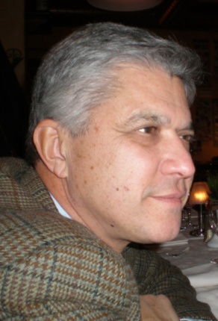
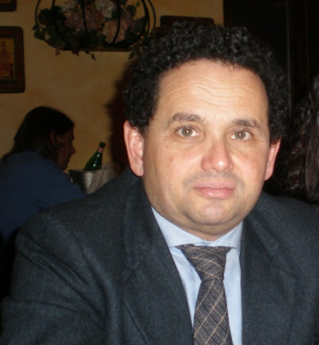
Alessandro Scarduelli
Gianmichele Meucci

Felice Cosentino
Direttore

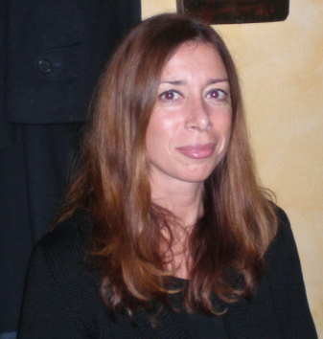
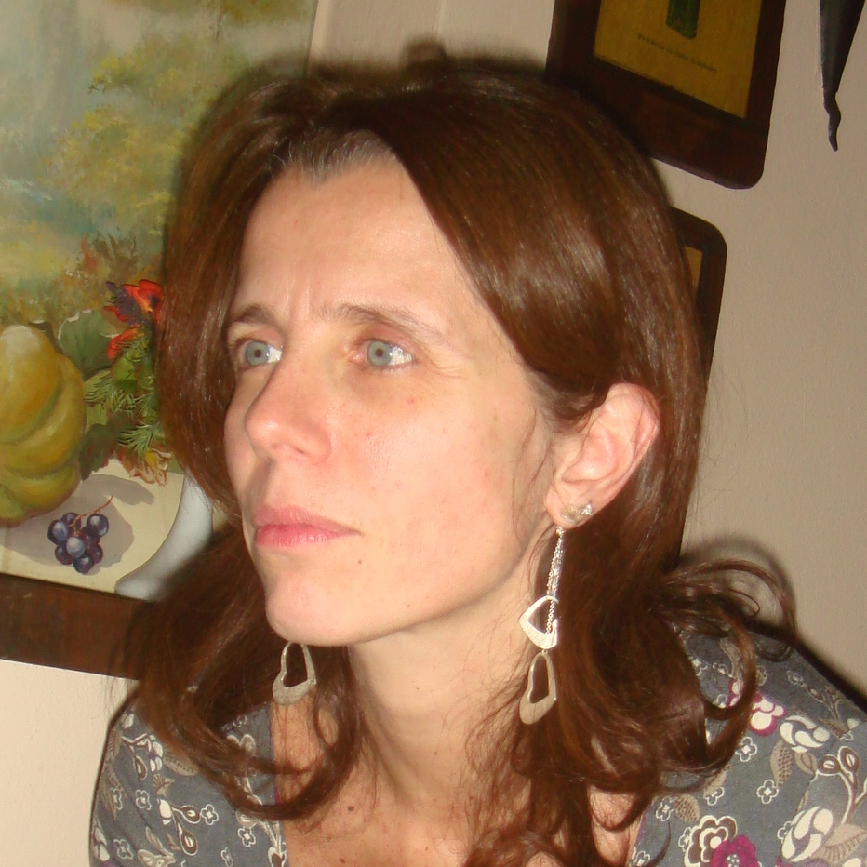
Antonella Rigante
Roberta Barbera

Per contattarci:

F: Cosentino: felice.cosentino@multimedica.it - A. Scarduelli: alessandro.scarduelli@multimedica.it
G: Meucci: gianmichele.meucci@multimedica.it R. Barbera: roberta.barbera@multimedica.it
- Rigante: antonella.rigante@multimedica.it

Coordinatore infermieristico: Sig.ra Rosa Tinelli: rosa.tinelli@multimedica.it

Per contatti con il nostro Centro:

Segreteria Endoscopia: fax 02.85994176– Prenotazioni visite SSN: 02.86878889
Prenotazioni visite in solvenza: 02.99961999.

